POVISA APOYA A SUSANA R. GACIO EN SU SUEÑO PARALÍMPICO

“Estamos encantados de haber colaborado con ella en estos tres últimos años, porque nos identificamos con su tenacidad y su lucha por superar las dificultades”, afirmó el consejero delegado del hospital, José Bernardo Silveira

Tras el cambio de guía y la medalla de bronce en el Campeonato de Europa, la paratriatleta viguesa encara con ilusión el desafío de Río de Janeiro

Miércoles, 1 de junio de 2016.- El consejero delegado de Povisa, José Bernardo Silveira, compareció hoy ante los medios de comunicación junto a Susana R. Gacio para presentar la renovación del patrocinio del hospital a la paratriatleta viguesa.

Es el tercer año consecutivo que Povisa apoya a Susana R. Gacio, quien a su extenso palmarés –Campeonato del Mundo de Paratriatlón 2012, subcampeonato del mundo paratriatlón 2013, entre otros- acaba de sumar la medalla de bronce en el Campeonato de Europa de Paratriatlón 2016, celebrado el pasado fin de semana en Lisboa.

La renovación del patrocinio le llega a Gacio en un momento especialmente clave de su carrera, tras haber cambiado de guía –la atleta que la acompaña en sus pruebas- a solo cuatro meses de su participación en los Juegos Paralímpicos de Río de Janeiro. La magnífica actuación del nuevo tándem en su estreno en Lisboa, logrando el bronce, ha renovado las expectativas sobre las posibilidades de lograr una gran participación en Río de Janeiro.

Durante la presentación del patrocinio, el consejero delegado del Hospital Povisa declaró “estar encantado de haber colaborado con Susana en estos tres últimos años, porque nos identificamos con su tenacidad y su lucha por superar las dificultades”. José Bernardo Silveira recordó además que durante este último año ha logrado, tras terminar la carrera de Medicina, aprobar su oposición MIR, y pronto iniciará su residencia en un hospital, “lo cual refuerza aún más, si cabe, nuestra admiración por ella”.

Susana nació con albinismo, una enfermedad genética que afecta a 1 de cada 17.000 personas, y que además de los problemas asociados a la exposición solar de la piel le provoca una ceguera casi total. Es licenciada en Medicina y diplomada en Fisioterapia, y su brillante carrera como deportista le ha hecho merecedora de diversos reconocimientos institucionales como la de Mejor deportista femenina con Discapacidad en las Galas do Deporte Galego 2014 y 2016 o Mejor deportista de Vigo en 2014.

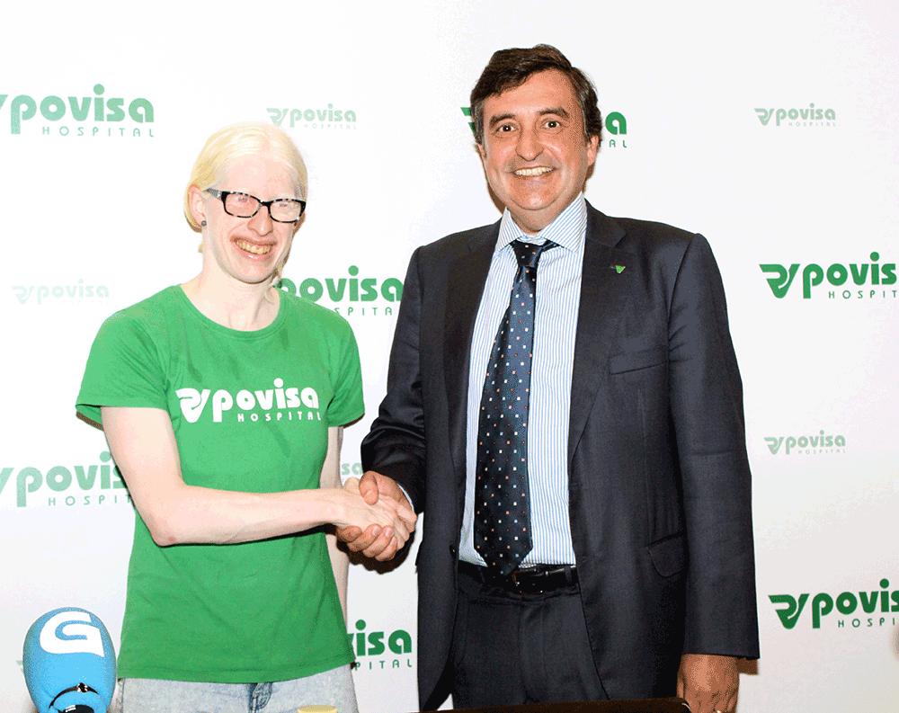

Pie de foto: La paratriatleta Susana R. Gacio junto a José Bernardo Silveira, consejero delegado de Povisa.

Saludos.
Gabinete de Prensa.

